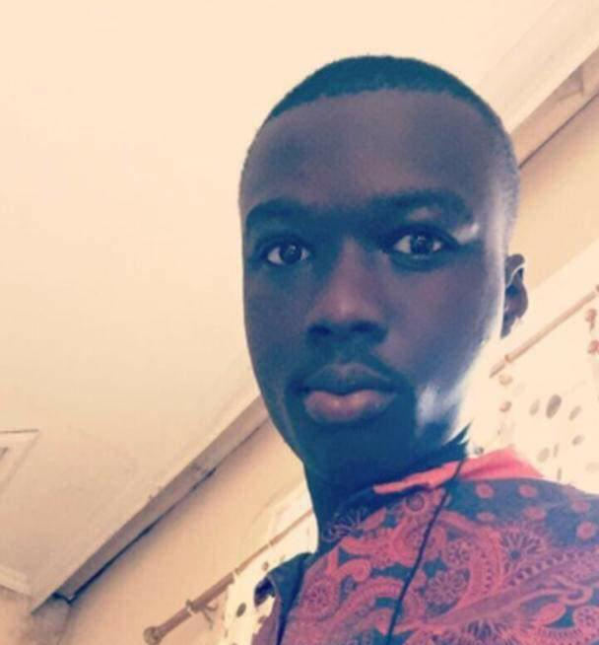

# BOKAMBA-BUKA-JEREMIE

Né à Kinshasa, le 25 mai1996

Limete Premiere rue indistruel Av\Bobozo N-4 Q\Dilandos [Bokambajeremie@gmail.com](mailto:Bokambajeremie@gmail.com)

+243 812346772

# Curriculum Vitae

**EDUCATION ET TITRES OBTENUS**

**2008 :** Certificat de fin d’études Primaires au Complexe Scolaire archange Raphael Mention obtenue : Grande distinction.

**2014 :** Diplôme d’études Secondaires au Complexe Scolaire Masamba Mention obtenue : Satisfaction.

**2018 :** Diplôme de Graduat en Animation culturelle Marketing, Management à l’Institut National des arts . Mention obtenue : Distinction.

**2020 :** Diplôme de Licence en l’institut National des arts . Option : Animation Culturelle Marketing , Management . Mention obtenue : Distinction.

**FORMATIONS**

**De février 2015 à Mai 2015** : Formation en Informatique (Centre informatique ALINGO) à Kinshasa RDC.

**D’avril 2018 à Mai 2018 :** Stage dans des festivals coca festival, des évènements à la halle de la Gombe

**D’août 2020 à janvier 2021 :** Formation a INPP d informatique à Kinshasa, RDC.

**De Mai 2020 à juin 2020 :** Stage à Orange RDC S.A (Direction service Clients) à Kinshasa, RDC.

**De septembre 2021 à nos jours :** Formation en anglais à Congo American Language Institute (CALI) à Kinshasa, RDC.

**EXPERIENCE PROFESSIONNELLE**

**De janvier 2019 à décembre 2020 :** Agent Commercial à Liam_Business Management (assistant des PDG et fidélisation de la clientèle).

**De juin 2021 à septembre 2021 :** Stage Professionnel. Chez Match Kwata une ligne des vêtements [ manager dès la marque & Ambassadeur ]

**De juillet 2021 à ce jour :** Agent Commercial à D.B parfumerie (Plateforme de Vente en ligne) responsable de vente.

**AUTRES COMPETENCES**

**Connaissance en informatique :** MS World, Powerpoint, Excel, Outlook.

**Connaissance en Stratégies Marketing :** Marketing Opérationnel, Marketing Relationnel, Positionnement d’un nouveau produit & Fidélisation de la clientèle.

**LANGUES**

# Français : Excellent

# Anglais : Bon

# Lingala : Excellent

**CENTRES D’INTERETS**

**Football Lecture Natation**

Je déclare sur mon honneur que les informations fournis ci-haut sont vraies et sincères.

Kinshasa le 15 septembre 2021 BOKAMBA-BUKA-JEREMIE